
جامعة بغداد
كلية التربية البدنية وعلوم الرياضة للبنات

التقويم البايوميكانيكي للتمرين والمهاره

أ.د. بشرى كاظم عبد الرضا

2022

التحليل الكينماتيكىkinematic analysis⁽⁾
هو عبارة عن وصف ظاهرى لحركة جسم الانسان الخطية او الزاوية في الفراغ وفى أكثر من بعد.
عندما نريد وصف حركة المشى بشكل أكثر تفصيلا نجد هنا شيء من الصعوبة في التحليل حيث ان العين يصعب عليها ملاحظة كل تفاصيل المشى، فكلنا نمشى ولكن توجد اختلافات ظاهرية بيننا في المشى وتؤثر علينا عوامل مثل الطول والعمر ونوعية الأرض والحذاء ...الخ، وايضا فمنا من يمشى في خط مستقيم ومنا من يمشى في خط معوج، ان بعض هذه التفاصيل تجذبنا لمعرفة المشية السليمة وذلك يكون من خلال التحليل الكينماتيكى للمشى.

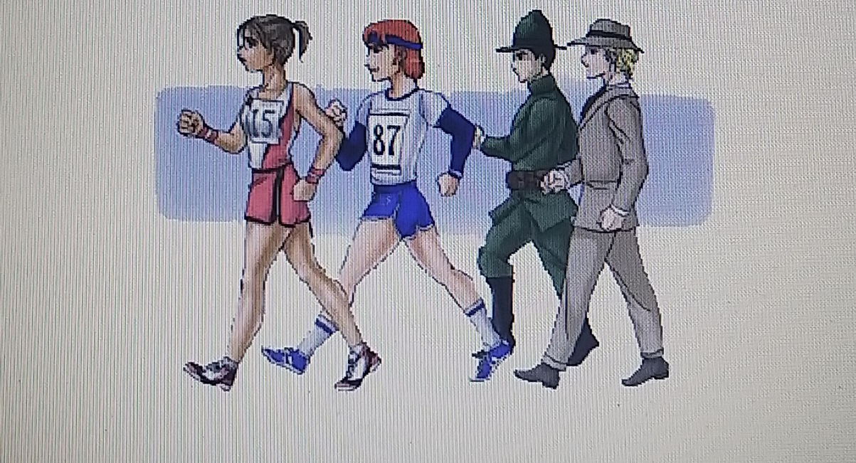

عند تحليل المشى يلزم تحديد علامات ارشادية على مفاصل الجسم لتعبر عنزاوية كل مفصل اثناء الحركة وبالتالي تعبر عن السرعة والتعجيل الزاوي للمفاصل، كما ان عملية التحليل قائمة على استخدام كاميرا فيديو متعامدةعلى المستوى الجانبى تقوم هذه الكاميرا بالتقاط حركة المشى وتسجيلها علىجهاز الكمبيوتر حتى يتم تحليلها كينماتيكيا على برنامج التحليل الحركىالذى يحدد عليه المتغيرات التي يخرجها البرنامج.

متغيرات التحليل الكينماتيكى⁽⁽
هي مجموعة من خصائص الأداء الحركى والتي يمكن التعبير عنها بالسرعة والتعجيل، مثال على ذلك ان الرمى يتأثر بسرعة النقل الحركى من أجزاء الجسم الى الذراع الرمى ويؤثر في ذلك متغيرات كثيرة منها سرعة القدم والركبة والجذع ...الخ
اما المؤشرات الكينماتيكية فهى المتغيرات الأكثر تأثيرا في الأداء الحركى والتي تم التعرف عليها بواسطة الدلالات الإحصائية في الأبحاث العلمية فمثلا في مسابقات الرمى يعتبر اهم مؤشر فيها هو زاوية الرمى.
وينتهى دور التحليل حتى يصل الى وضع نقاط فنية للأداء الحركى يستطيع المدرب التركيز عليها اثناء التعليم او التدريب.
وتنقسم متغيرات التحليل الكينماتيكىالى:
1. متغيرات الحركات الخطية Linear motion
2.متغيرات الحركات الزاويةangular motion

بعض الكميات الميكانيكية المهمة :
* المسافة : هي عدد الأمتار المقطوعة وتقاس على طول مسار الحركة (متر)
* الإزاحة : وهي تعني اقصر بعد بين بداية ونهاية حركة جسم ما ويجب تحديد
اتجاهها ومقدارها وتقاس بوحدة ( المتر)
* - الزمن : وهى مدة حد وتتغير مافي حركة الجسم ويقاس بالثانية او الدقيقة.
* - السرعة المتجهة : وهي تغير موقع الجسم ( الإزاحة) بالنسبة للتغيير في
الزمن. وتقاس بوحدات (م/ث).
*-التعجيل : وهو تغير في السرعة بالنسبة للتغير في الزمن ويقاس بوحدات(م/ث2)
نفس المتغيرات أعلاه تقاس في الحركات الدائرية الزاوية
كينماتيكيا الحركات الخطية:
هي توصيف للحركة في خط مستقيم وما يعتريها من تغيرات بالنسبة للزمن.
والهدف من دراستها هو التعرف على خصائصها الكمية او بهدف دراسة أسباب قصور أداء بعض اللاعبين وكيفية التغلب على هذا القصور.
وقد يتصوب المدرب او المدرس انه سيكون بجاحة إلى ان يمر في كل هذه الخطوات السبعة في كل مر يريد فيها تحليل المهارة أو لكننا ونقول انه ومع قراءة وفهم هذه الخطوات ومع القليل من الخبرة والتدريب سيجد المدرب او المدرس نفسه قادر على حمل معظم هذه الخطوات في ذهنه وإنها ستأتي متسلسلة مع ملاحظة المهارة حيث ان واحدة من اهم التحديات التي تواجه المدرب او المدرس على حد سواء عند ملاحظة المهارة او الحركة الرياضية هي تحديد الخطأ ومن أصلاحه بالشكل الملائم لذلك فاذا لم المدرب او المدرس على دراية تامة بخطوات التحليل بالملاحظة فانه سيكون من الصعب اذا لم يكن من المستحيل ان يتطور انجاز الرياضي .
التحليل البايوميكانيكي باستخدام الملاحظة( تحليل نوعي )الكيفيى
تعد طريقة التحليل البايوميكانيكي باستخدام الملاحظة المرئية من الطرق الاكثر استخداما لتحليل الأداء المهارة من خلال المعلومات التي يتم الحصول عليها ملاحظة الأداء ومقارنته بما يجب ان يكون من خلال المعلومات المخزونة مسبقا في الذاكرة فيصدر المدرب او المدرس توجيهاته لتحسين الادء كليا او جريئا .
ومن خلال النوع من التحليل الحركي لايتم استخدام أي وسيلة من وسائل التسجيل او القياس ( تصوير سينمائي ،تصوير فيديو ، اجهزة قياس .......) ولغرض استخدام هذا الأسلوب من أساليب التحليل النوعي بشكل اكثر نجاحا فاننا سنقوم بذكر التفاصيل الدقيقة لهذا الأسلوب بشيء من التفصيل وذلك لإدراكنا بأهميته الكبيرة سواء في عمليات التدريب او عملية التدريس .وهناك مجموعة من الخطوات يجب اتباعها عند استخدام اسلوب التحليل النوعي بالملاحظة وهي :
- الاستعدادات الضرورية للملاحظة
- تحديد الهدف من المهارة
- تحديد المميزات الخاصة للمهارة
- تجزئة المهارة الى عناصر الأساسية
- استخدام المعرفة البايو ميكانيكية في تحليل المهارة
- اختيار الاخطاء التي تحتاج الى تصحيح
- استخدام الاساليب الملائمة لتصحيح الاخطاء

الخلاصة:-
ان العوامل البيوميكانيكية تلعب دورا جوهريا ومتنوعا في تطوير مختلف الظواهر الحركية.
فالتحليل النوعي يستخدم بشكل واسع في وحدات التعليمية والتدريبية كتغذية راجعة لتقويم الاداء ويمكن ان يستخدم في المهارة.
ولكن في التحليل الكمي فيستخدم لتحليل المهارة وفقا لاسس علمية لتعطي قيمة لكل متغير وبالتالي يعد ادق واشمل في التحليل النوعي الكيفي.

(1)وديع محمد المرسي:التحليل الحركي تكنلوجيا وفنيا ,كليةالتربية الرياضية .جامعة المنصورة.2017.
(2)وديعمحمدالمرسي :(مصدر سبق ذكره)ص74.

